Survivre sous l'occupation (séquences 14 et 15)

Documents d’accroche

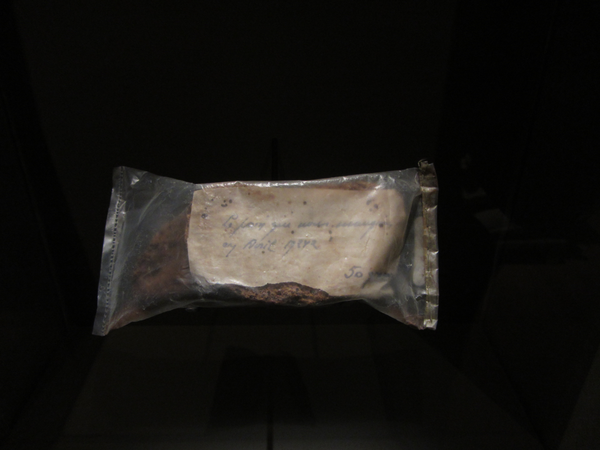
Tranche de pain noir datant d’avril 1942, Musée d’Histoire de Nantes

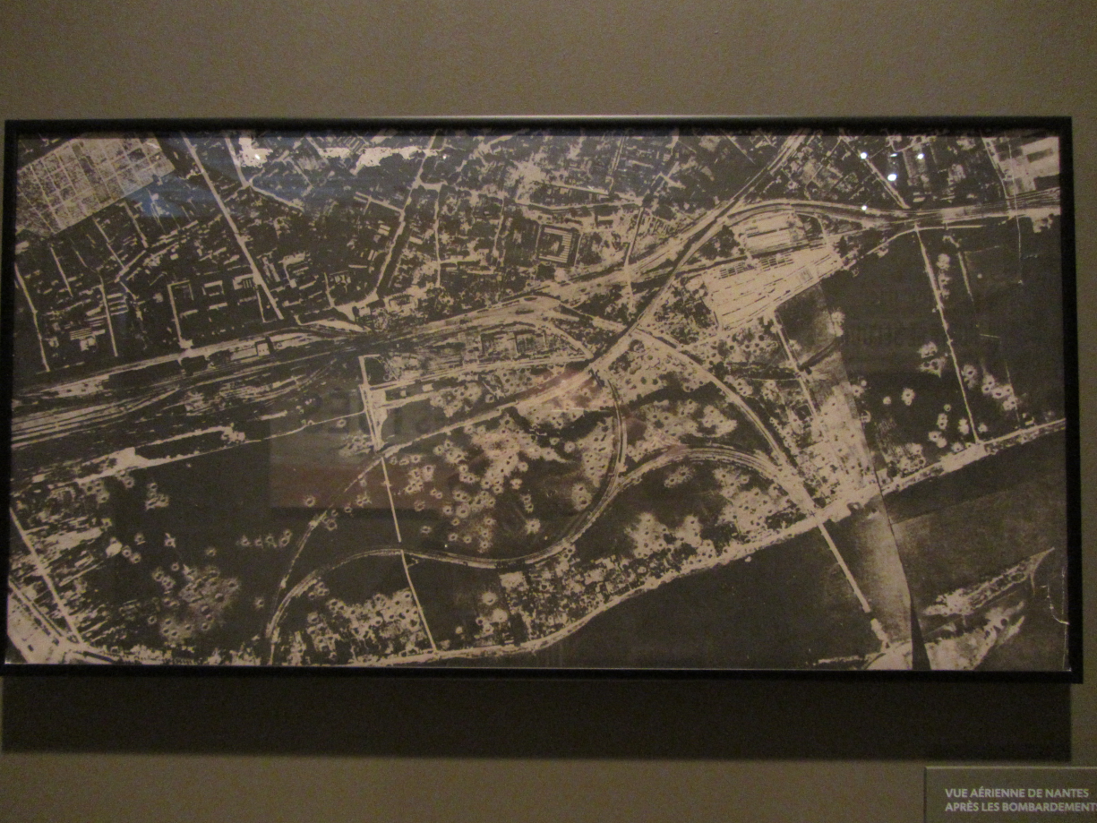
Vue aérienne de Nantes après les bombardements, Musée d’Histoire de Nantes

Propositions de problématiques :
_____________________________________________________________________________________________________________________________________________________________________________________________________________________________________________________________________________________________

Survivre sous l'occupation (séquences 14 et 15)

Collecte d’information n°1

Questionnement validé :
…………………………………………………………………………………………………………………………………………………………………….. ?

Objectifs : Relevez d’après les textes ci-dessous des informations permettant de répondre à votre questionnement.

Textes | Éléments de réponse au questionnement
Texte 14
Le pain que nous mangeons en avril 1942
Texte 15
Détruit par les libérateurs

Survivre sous l'occupation (séquences 14 et 15)

Collecte d’information n°2

Questionnement validé :
…………………………………………………………………………………………………………………………………………………………………….. ?

Objectifs : Choisissez 5 objets que vous prendrez en photo, puis à l’aide de leurs cartels, relevez les informations permettant de répondre à votre questionnement.

Noms des objets | Éléments de réponse au questionnement

Survivre sous l'occupation (séquences 14 et 15)

Repérage dans le temps

Activité :
Complétez la chronologie suivante en y inscrivant 5 événements majeurs à l’échelle internationale ou nationale et au moins 2 événements à l’échelle locale.

 | 1940 | 1941 | 1942 | 1943 | 1944
Nantes
France
Monde

La Résistance et la répression (séquences 16 et 17)

Documents d’accroche

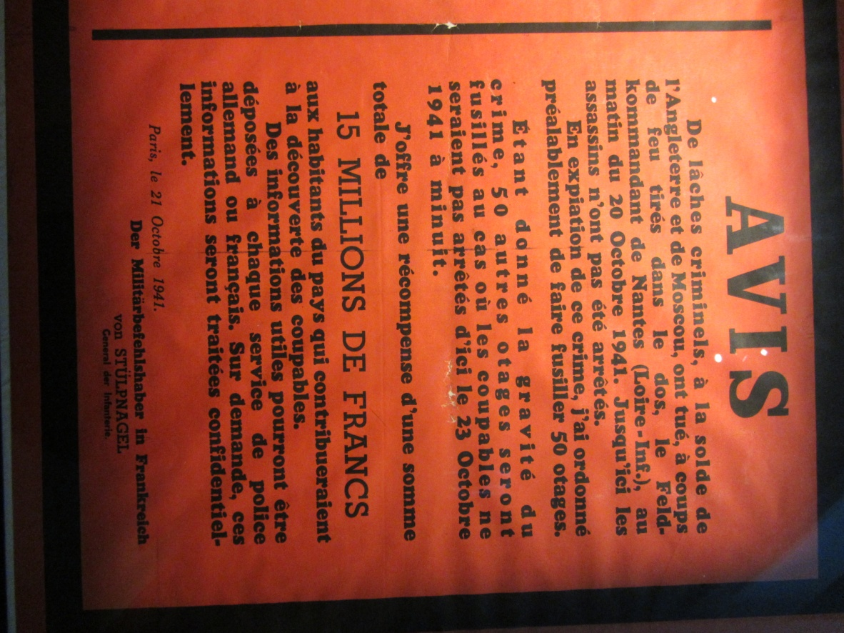
Source : Musée d’Histoire de Nantes

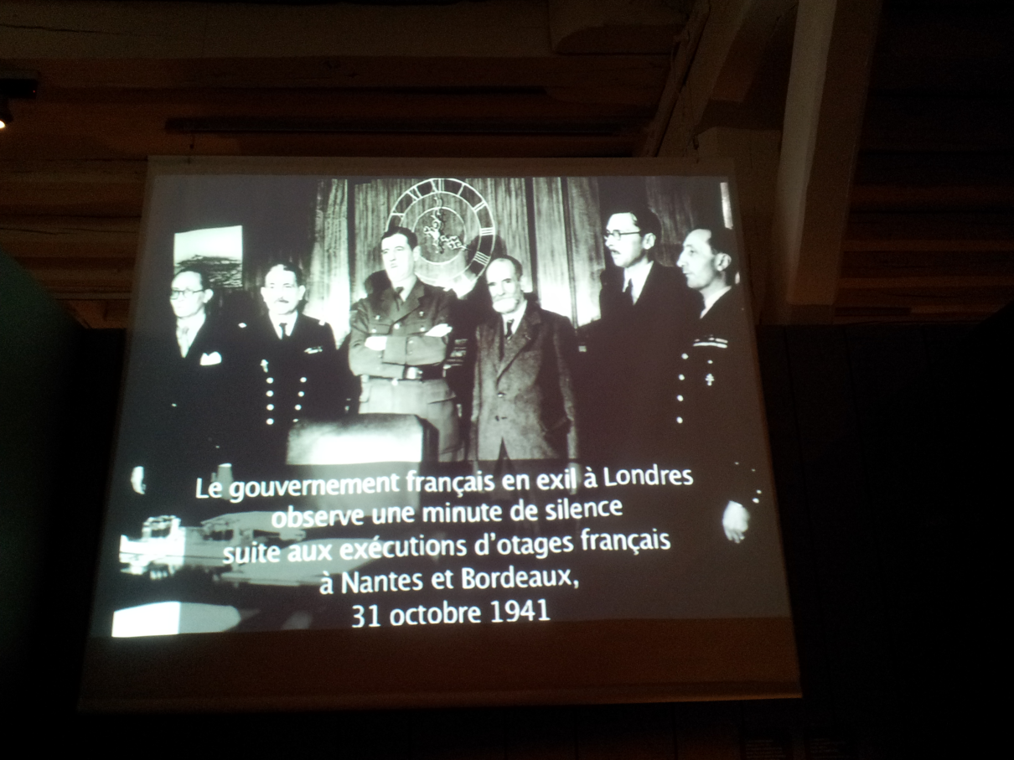
Source : Musée d’Histoire de Nantes
Propositions de problématiques :
_____________________________________________________________________________________________________________________________________________________________________________________________________________________________________________________________________________________________
La Résistance et la répression (séquences 16 et 17)

Collecte d’information n°1

Questionnement validé :
…………………………………………………………………………………………………………………………………………………………………….. ?

Objectifs : Relevez d’après les textes ci-dessous des informations permettant de répondre à votre questionnement.

Textes | Éléments de réponse au questionnement
Texte 13
L’opération Chariot
Texte 17
Nous vaincrons quand même

La Résistance et la répression (séquences 16 et 17)

Collecte d’information n°2

Questionnement validé :
…………………………………………………………………………………………………………………………………………………………………….. ?

Objectifs : Choisissez 5 objets que vous prendrez en photo, puis à l’aide de leurs cartels, relevez les informations permettant de répondre à votre questionnement.

Noms des objets | Éléments de réponse au questionnement

La Résistance et la répression (séquences 16 et 17)

Repérage dans le temps

Activité :
Complétez la chronologie suivante en y inscrivant 5 événements majeurs à l’échelle internationale ou nationale et au moins 2 événements à l’échelle locale.

 | 1940 | 1941 | 1942 | 1943 | 1944
Nantes
France
Monde

